会计从业资格证年检十万个为什么

首先我先区分一下会计从业资格证年检和延期做系统区分：

一、会计从业资格证年检
1、 会计从业资格证年检的定义：也称做会计证年审、会计继续教育、会计证复审，只是不同的叫法罢了！考了会计证从业资格证之后，从第二年开始，每年要进行继续教育，每年大概从5月份开始到11月份结束，具体情况根据每年的财政局公告信息为准！
2、 会计从业资格证年检的准备材料
会计证原件或扫描件（具体情况可以咨询当地的报名点或咨询点）
3、 会计从业资格证年检的学习考试情况
分两种：
一种是通过继续教育学点东西，通过考试合格后，方可继续教育完成。
一种是针对省事的，没有太多时间学习和考试，自己又懂一点，可以委托报名点或咨询点代处理！
4、 会计从业资格证年检费用
社会上的收费标准也各式各样，从30元起的个人代办，到80-100元的学校代办，再到财政局指定部门的150-200元不等，具体情况可根据当地实际情况考量，前提是安全可靠吧！
5、 会计从业资格证年检周期一般为2-4周左右，具体与当地情况为准！
6、 学员持会计证原件或扫描件去当地报名处报名，报名处把相关信息传到财政局指定单位，2-4周左右做好后，报名处会通知你到财政局网站查询相关信息！
二、会计从业资格证延期：也称做会计证有效期延长、注册会计证有效期补办。
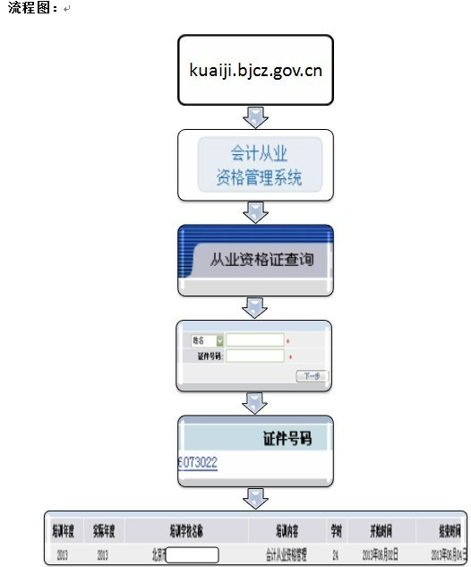格证年检流程

7、 会计从业资格证年检查询

8、 会计从业资格证年检机构
各会计报名点或培训班或学校都支持此服务的！
9、 会计证年检查询网站
财政局官网：http://kuaiji.bjcz.gov.cn/

二、会计从业资格证延期：也称做会计证有效期延长、注册会计证有效期补办。

